Základní škola a Mateřská škola Lipovec
zve srdečně všechny na
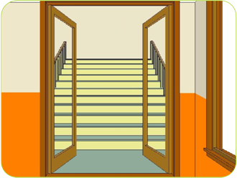
Den otevřených dveří

Dne 26.9. 2019 od 16:30 hodin.
Školou Vás provedou žáci 9. ročníku.

